Автоматизация звука [ф].
1. Хлопни, если услышишь песенку ёжика:
Х , Ф, П, Т, Х, В, Т, П, Х, Ф, Ф, Ф, Х;
ФА, ХА, ПА, ВЫ, ВА, ФА, ФУ, ВУ, ФЫ, ТЫ, ФЫ, ПЫ, ФА, ХЫ, ХА, ФА,ФЫ;
Фото, кот, фантик, Ваня, фонтан, вата, футбол, фантазия, валенки.
2. «Фыркай, как ёжик»! Ёжик фыркает: «Ф – ф – ф ».
* Нажимай пальцем на каждый гриб и произноси, как ёжик: «Ф»!
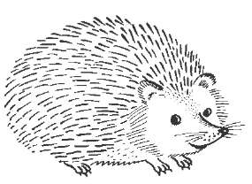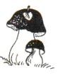
*Веди пальчиком по дорожке, вместе с ёжиком фыркай: «Ф – ф – ф»!

3. Ёжик умеет читать:
А ФЫ ФО ФУ
Ф Э ФА ФУ ФЭ ФЫ ФО
Ы
У О
4. Ёжик поёт песенки:
ФО ФА ФЫ

ФА ФЫ ФО

5. Повтори песенки ёжика:
Фа – фа – фа Фа – фо – фу
Фо – фо – фо Фо – фа – фы
Фу – фу – фу Фы – фа – фо
Фы – фы – фы Фу – фо – фы

Аф – аф – аф Аф – ыф – оф
Ыф – ыф – ыф Ыф – аф – оф
Оф – оф – оф Оф – уф – ыф
Уф – уф – уф Уф – оф – аф

6. Повтори слова (звук [Ф] в начале слова):
Фата, фауна – (животный мир), Фаина, фасад,
фасон, фасоль, фаза, фазан, фант, фантик.
Фон, фото, Фома, фонд, фонтан, фокус.
Фу, фуга, фунт, фунтик, Фунтик.
Звук [Ф] в середине слова:
Софа, Софья, олифа, софы, патефон,
Афоня, телефон, магнитофон, тайфун, фуфайка.
Звук [Ф] в конце слова:
Паф, Пиф, пиф – паф, пуф, миф, удав, шкаф, лев, сейф, гольф – игра.
Звук [Ф ] в словах со стечением согласных:
Фта, фты, фто, фту, фка, фкы, фку, фко.
Флаг, флакон, флагман, флажок, фланель;
Флот, флоксы, флотский;
Флейта, фляга;
Кофта, кафтан, лифт, вкус, вкусный, туфли;
Тафта, муфта; конфуз, гольфы;
7. « Один – много»:
Фазан – фазаны, фонтан - … , кафтан -…,
фокус -…, телефон - …, кофта – …,
лифт - …, флейта -…, муфта - ….
8. Повтори чистоговорки:
Фа – фа – фа – У нас новая софа. Фу – фу – фу – Нет ничего в шкафу?
Фы –фы – фы – Шкаф поставим у софы. Фу – Фу – Фу – Конфеты есть в шкафу!
Аф – аф – аф – У нас новый шкаф.
Задание:
- Проговорить каждое слово несколько раз с чётким произнесением [Ф].
- Поиграй в игры: «Один – много», «Жадина: это мой, моя,мои», «Чего, кого не стало?»
- Составь предложения с опорой на две – три подходящие картинки.
Главное! Следить за правильным произношением звука [Ф] в речи.

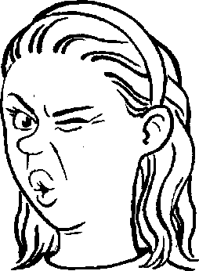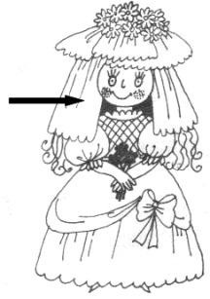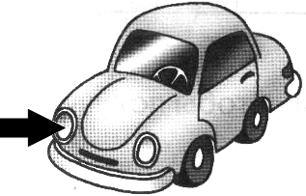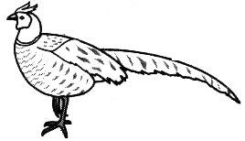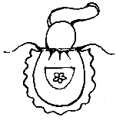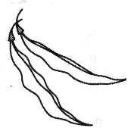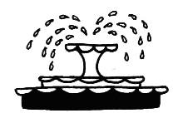

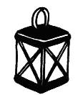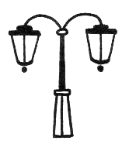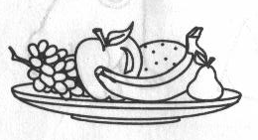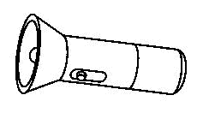

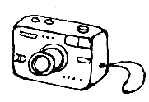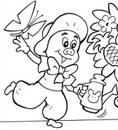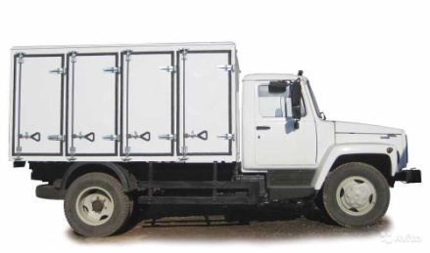

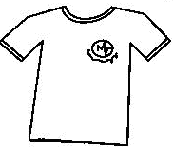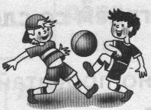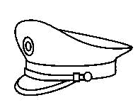
Речевой материал:
- фу, фата, фара, фазан, фартук,
- факел, флаг, фасоль, фонтан,
- фонарь, фонари, факир-фокус, фрукты, фонарик,
- фотоаппарат, Фунтик, фура, фургон,
- футболка, футбол, фуражка, футболист.
Задание:
- Проговорить каждое слово несколько раз с чётким произнесением [Ф].
- Поиграй в игры: «Один – много», «Жадина: это мой, моя,мои», «Чего, кого не стало?»
- Составь предложения с опорой на две – три подходящие картинки.
Главное! Следить за правильным произношением звука [Ф] в речи.

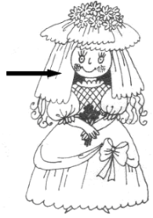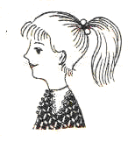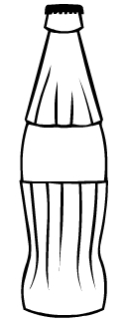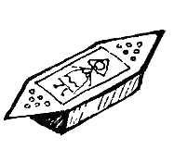

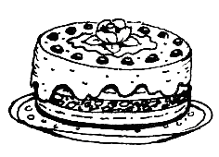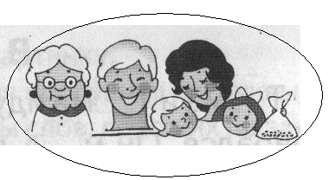

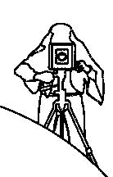

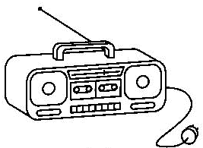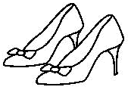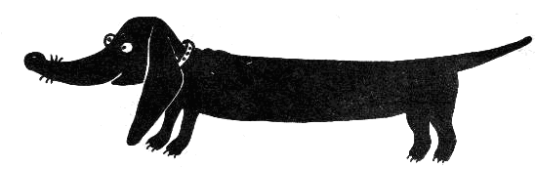

Речевой материал:
- Фата, Фаина, фазан, фанта, фантик.
- Фонтан, фантазия, фото семьи по фамилии Фадеевы, фокус.
- Фу, Фунтик, футболист Афоня, снимать факты на фото.
- Магнитофон, туфли, Фома.

5. «Закончи предложения».
У каждого человека есть имя и …(фамилия).
На липовой аллее есть фонтан. У ТЮЗА тоже есть …(фонтан).
Дядюшка Мокус показывает ….(фокус).
Фаина достаёт вещи из платяного ….(шкафа).
От конфет в шкафу остались одни…(фантики).
У маминой кофты модный …(фасон).

6. Повтори предложения:
Фокусник показывает фокусы.
Фома идёт домой. Софья покупает кофту.
У кофты модный фасон. Пиф – весёлый пёс.
«Пиф – паф!» - восклицает Фома.
У Фани кофта из фланели. У Афони кафтан.
Фаина покупает софу. В шкафу одни фантики.
Фомин – это фамилия мальчика,
Фомина – это фамилия девочки. Фаина – это имя девочки,
Фома – это имя мальчика. Фаина и Фома Фомины – близнецы.
7. «Исправь ошибки Незнайки».
Нашёл я в сливе… КОФТОЧКУ.
Надела Фаина… КОСТОЧКУ.

На клёне зеленеет …ЛИФТ.
На этажи нас возит …ЛИСТ.

Чтоб занавески шить нужна…ТАХТА.
Чтоб отдыхать нужна …ТАФТА.

Строители построят …АРФУ.
А музыкант настроит …АРКУ.
На площади бьёт …КАШТАН.
На улице цветёт …ФОНТАН.
8. Повтори скороговорки:
У Пифа гость – Паф, у Пафа гость – Пиф.
На улице – фонтан, на Фоме – кафтан.
Фокусник Мокус показывает фокус.
У Фаины – бантик, а у Фомы – фантик.
У Фаины – патефон, у Фомы – магнитофон.
У папы - телефон, у меня – «айфон».

